EVONIK als zuverlässiger und innovativer Partner der optischen Industrie stellt TROGAMID® myCX vor
5. Mai 2009

Dr. Ursula Keil
Marketing Support High Performance Polymers
Telefon +49 2365-49-9878
Telefax +49 2365-49-5992
ursula.keil@evonik.com

Die TROGAMID® CX -Reihe der Evonik Industries AG (Essen) hat Zuwachs bekommen: Pünktlich zur MIDO, der jährlich in Mailand stattfindenden internationalen Fachmesse für Optik, Optometrie und Augenheilkunde, hat das Unternehmen mit TROGAMID® myCX die neue Premiummarke seines mikrokristallinen Hochleistungspolyamids auf den Markt gebracht. TROGAMID® myCX wurde speziell zur Herstellung von Linsen für Sport- und Sonnenbrillen optimiert. Das neue High-end-Material zeichnet sich besonders durch die erhöhte Reinheit und optimierte Verarbeitbarkeit aus und gewährleistet dadurch eine Steigerung der Wirtschaftlichkeit bei der Herstellung von Linsen. Zusätzlich bietet Evonik aus TROGAMID® myCX gefertigte glasklare Folien an, die sich für die Laminierung und Dekoration optischer Teile eignen.

TROGAMID® myCX ist dauerhaft transparent bei einer Lichtdurchlässigkeit von 92 Prozent. Wegen der geringen Dichte und der hohen Bruch- und Kratzfestigkeit des Hochleistungspolyamids sind daraus gefertigte Gläser für Sonnenbrillen nicht nur besonders leicht, sondern auch sehr sicher. Die Beständigkeit gegenüber aggressiven Medien ist im Vergleich zu anderen transparenten Kunststoffen deutlich verbessert, so dass der Träger sorglos zu Parfum, Sonnencreme und Reinigungsmittel greifen kann.

Verantwortlich für dieses Eigenschaftsspektrum ist die mikrokristalline Struktur des Polyamids. Die Kristallite, eingebettet in eine amorphe Umgebung, sind dabei so klein, dass sie das sichtbare Licht nicht streuen und das Material für das menschliche Auge transparent erscheint. So bleiben die durch die Kristallinität verursachten positiven Merkmale – zum Beispiel die Spannungsrissbeständigkeit – erhalten, ohne dass das Material eintrübt. TROGAMID® myCX verbindet deshalb wie kein anderer transparenter Kunststoff die Vorzüge eines amorphen mit denen eines teilkristallinen Polymers.

Linsen aus dem Hochleistungspolyamid lassen sich bohren, schleifen und fräsen und beliebig einfärben. Besonders geeignet ist TROGAMID® myCX für die Herstellung von Gradientenlinsen. Evonik bietet TROGAMID® myCX als Granulat, aber auch als glasklar transparente, farblose Folie für die Laminierung und Dekoration von optischen Teilen an. Die Folien sind in Standarddicken von 125 und 400 Mikrometer erhältlich, auf Wunsch werden aber auch andere Dicken zur Verfügung gestellt.

Bildunterschrift:
Wegen der geringen Dichte und der hohen Bruch- und Kratzfestigkeit von TROGAMID® myCX sind daraus gefertigte Gläser nicht nur besonders leicht, sondern auch sehr sicher.

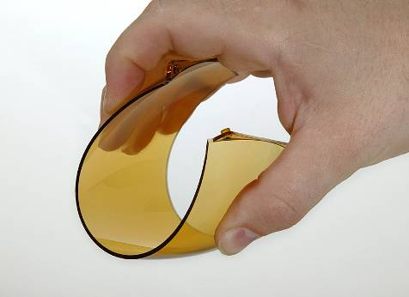

Informationen zu Evonik
Evonik Industries ist der kreative Industriekonzern aus Deutschland mit den Geschäftsfeldern Chemie, Energie und Immobilien. Evonik ist eines der weltweit führenden Unternehmen in der Spezialchemie, Experte für Stromerzeugung aus Steinkohle und erneuerbaren Energien sowie eine der größten privaten Wohnungsgesellschaften in Deutschland. Kreativität, Spezialistentum, kontinuierliche Selbsterneuerung und Verlässlichkeit sind unsere Stärken. Evonik ist in mehr als 100 Ländern der Welt aktiv. Rund 41.000 Mitarbeiter erwirtschafteten im Geschäftsjahr 2008 einen Umsatz von rund 15,9 Milliarden Euro und ein operatives Ergebnis (EBITDA) von rund 2,2 Milliarden Euro.

Rechtlicher Hinweis
Soweit wir in dieser Pressemitteilung Prognosen oder Erwartungen äußern oder unsere Aussagen die Zukunft betreffen, können diese Prognosen oder Erwartungen der Aussagen mit bekannten oder unbekannten Risiken und Ungewissheit verbunden sein. Die tatsächlichen Ergebnisse oder Entwicklungen können je nach Veränderung der Rahmenbedingungen abweichen. Weder Evonik Industries AG noch mit ihr verbundene Unternehmen übernehmen eine Verpflichtung, in dieser Mitteilung enthaltene Prognosen, Erwartungen oder Aussagen zu aktualisieren.

